**电脑环境部署**

**免责声明**

该功能仅供合法和合规的用途。任何利用该功能进行非法活动的行为，均不在本司的责任范围内。请确保您在使用本功能时遵循相关法律法规，合法合规地进行操作。如因违反法律法规或其他相关规定而产生的任何法律责任或后果，与本司无关。

**所有图片均可双击查看**

**建议安装win10 专业版安装地址：**

**https://www.microsoft.com/zh-cn/software-download/windows10**

1. **启动拉起代码** 
   1. **点击setPath.bat右键以管理员权限运行**

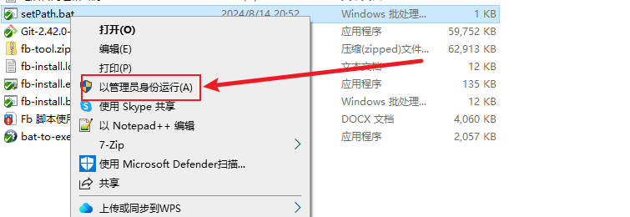

* 1. **安装Git-2.42.0-64-bit.exe 按默认路径安装**

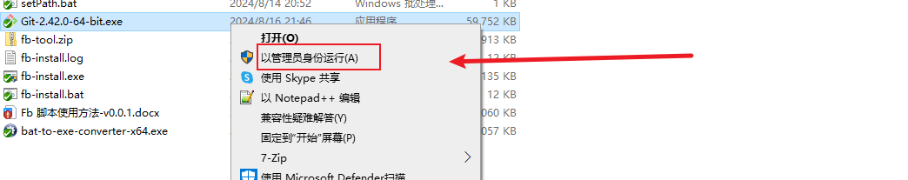

* 1. **点击 fb-install.bat 右键以管理员权限运行 或者 点击 fb-install.exe右键以管理员权限运行（如果不行其中一个不行两个都试试，一定要管理员权限跑）**

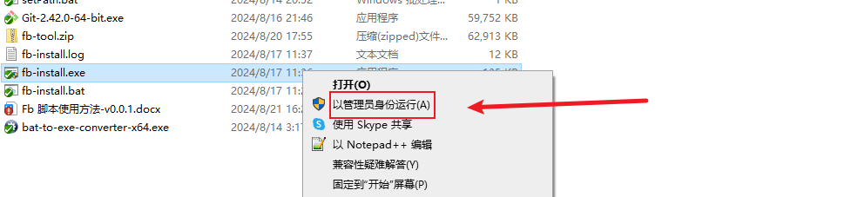

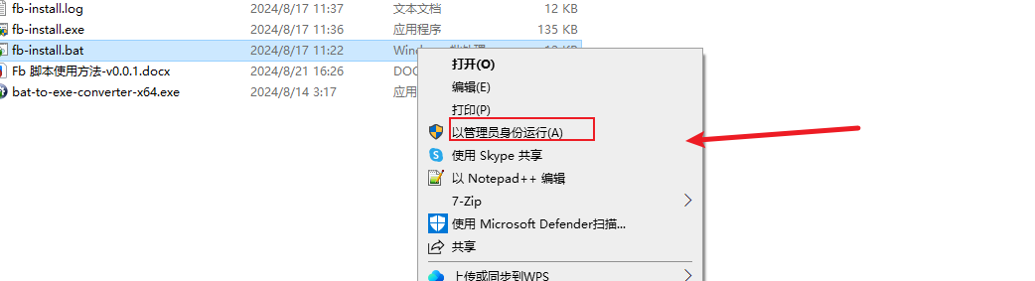

* 1. **运行脚本，出现的安装界面 全部点击下一步 按默认的路径安装 安装成功后不要运行软件，全部点击关闭按钮**

1. 等待安装完成（没安装成功多跑几次，一定要用管理员权限） 跳出这个代表环境安装完成，需要重启电脑

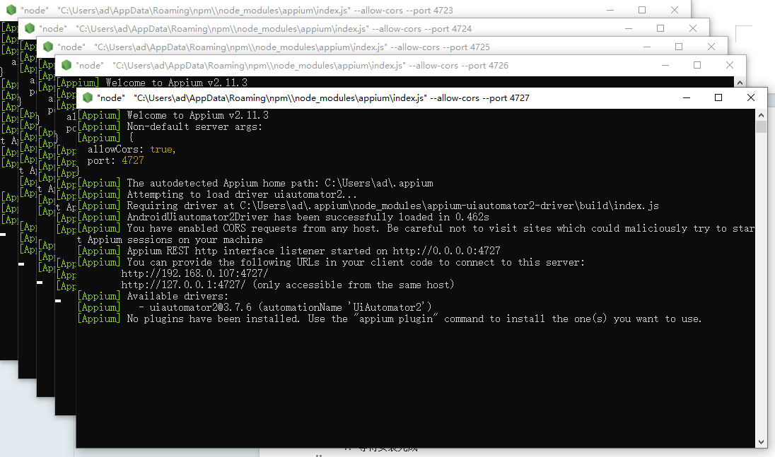

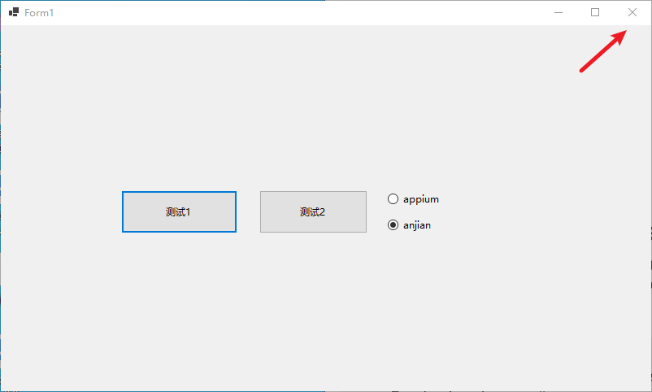

1. 如果有安全中心 一定要关闭安全扫描

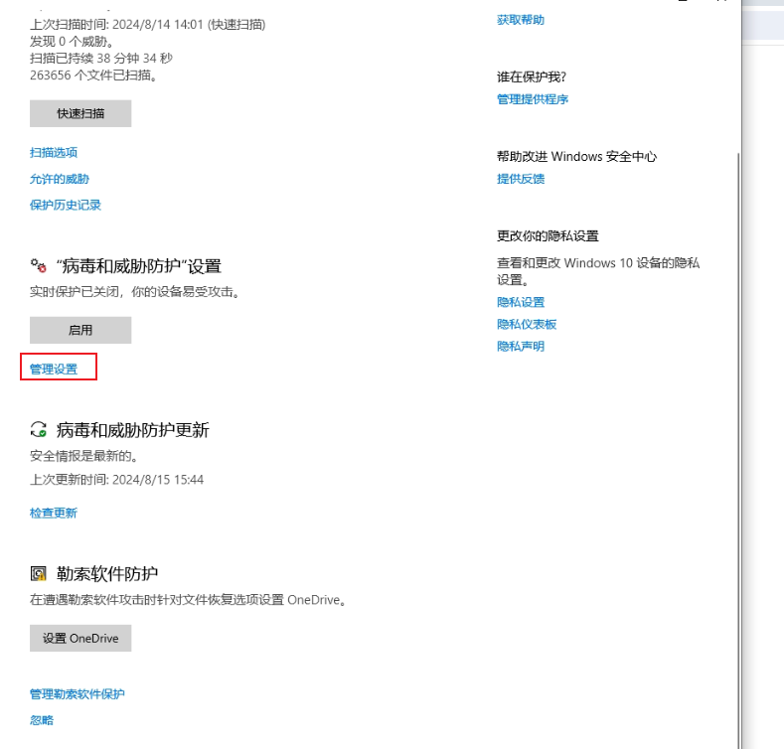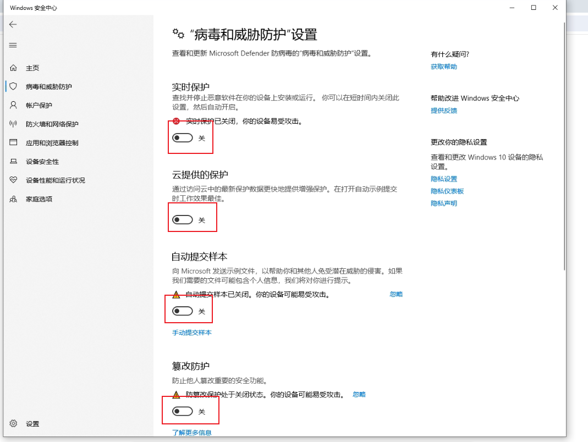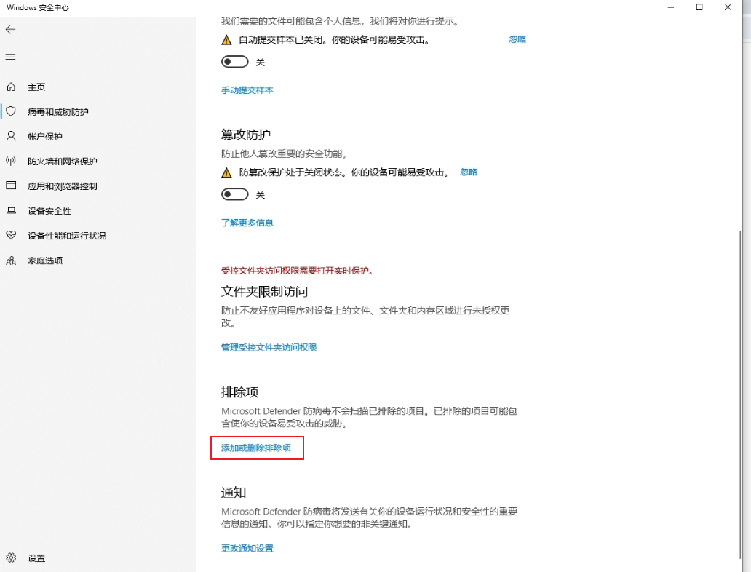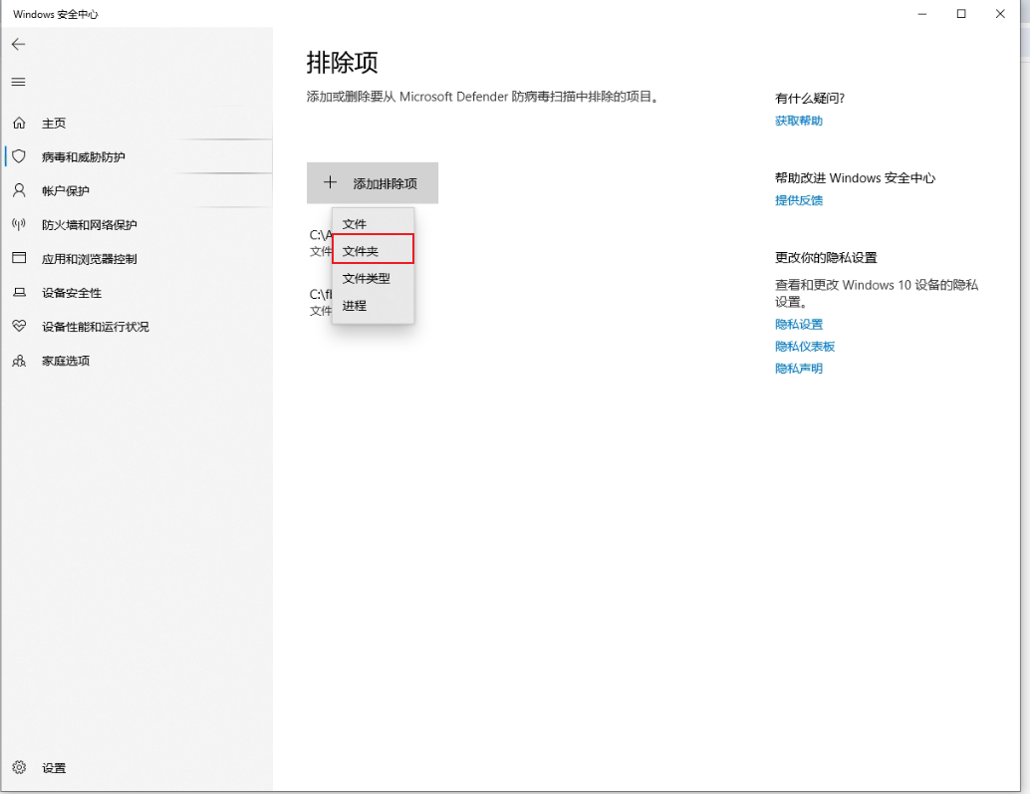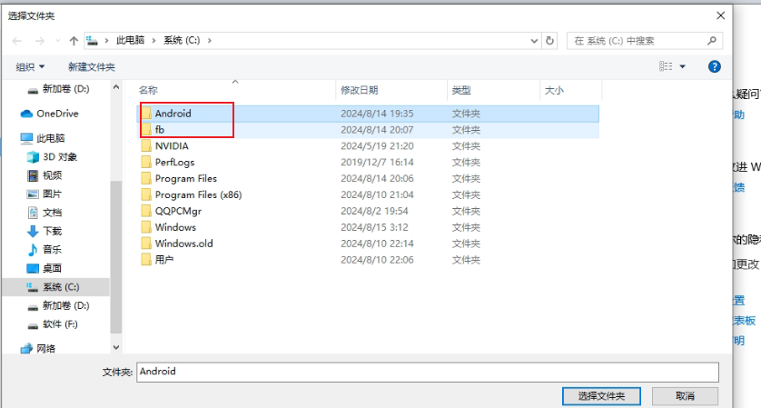

手动检查环境部署：

1.使用快捷键方式打开 终端 win + r 输入 cmd 按住 shift键和 ctrl键 点击enter键 弹出的窗口点击确定 下图为成功

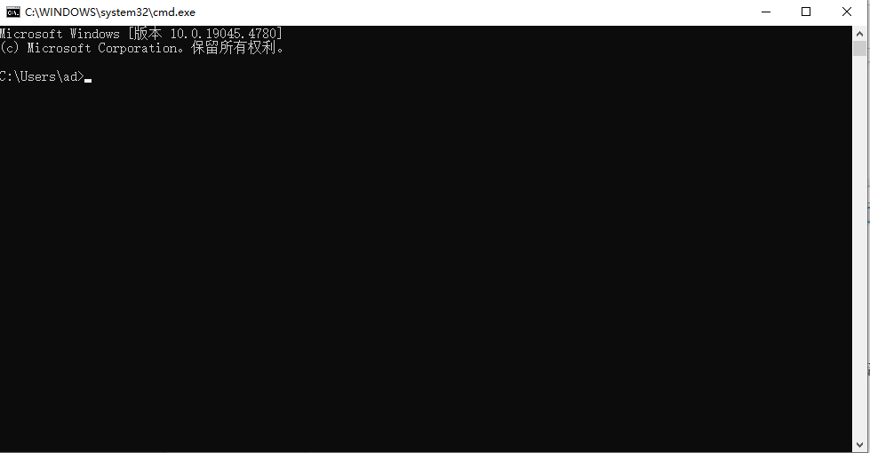

1. 查看nvm是否安装成功 在这个框内输入 nvm --version 成功如下图

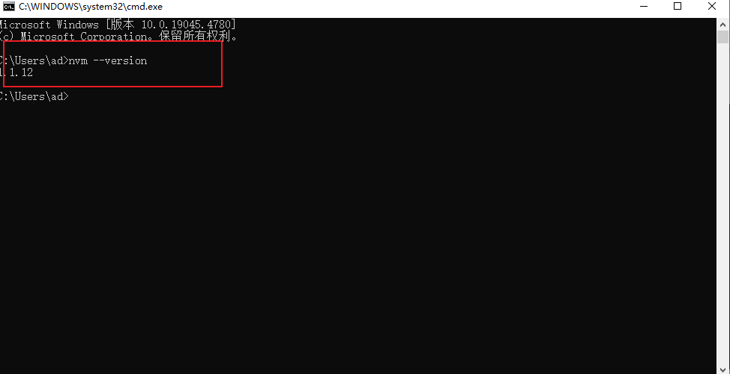

1. 查看node是否安装成功 在这个框内输入 node --version 成功如下图

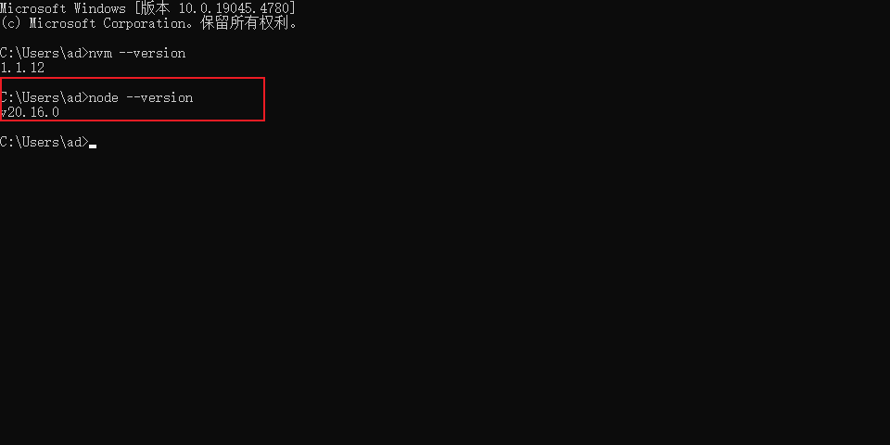

1. 查看npm是否安装成功 在这个框内输入 npm --version 成功如下图

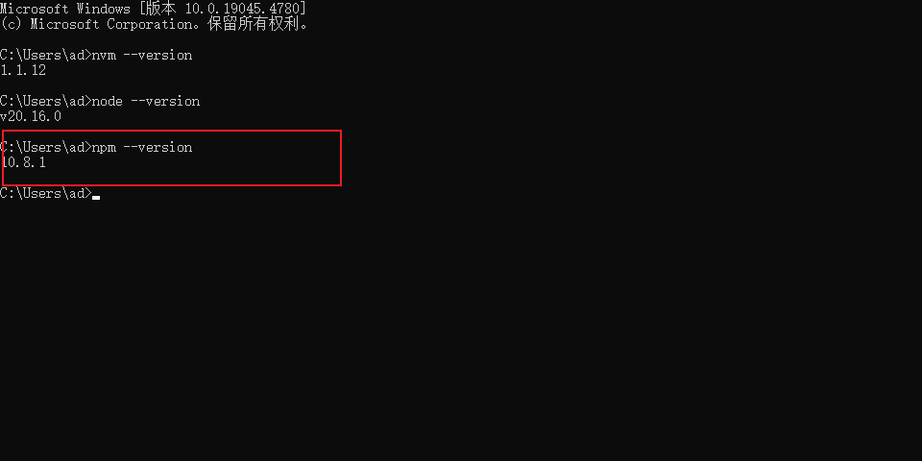

1. 查看appium是否安装成功 在这个框内输入 appium --version 成功如下图

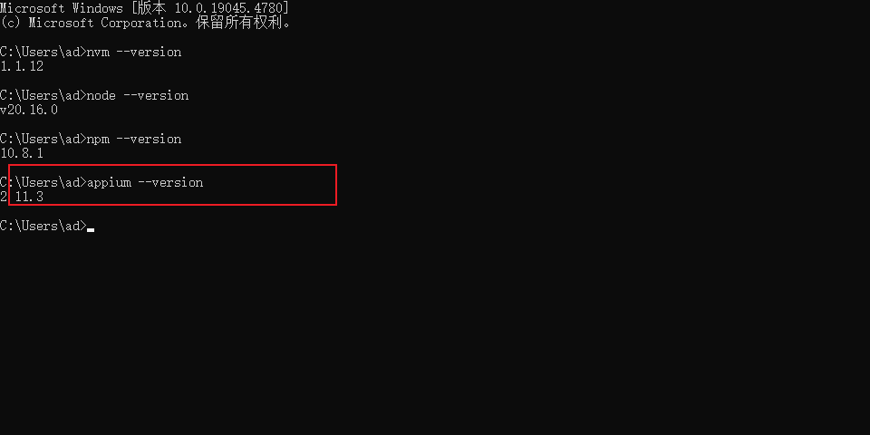

6.查看pm2是否安装成功 在这个框内输入 pm2 --version 成功如下图

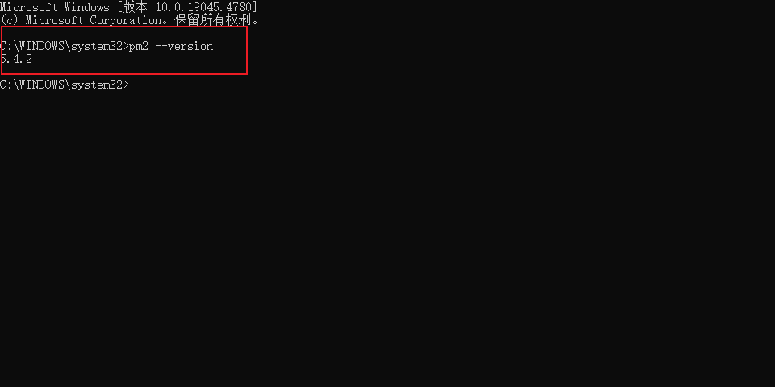

7.查看appium插件是否安装成功 在这个框内输入 appium driver list --installed 成功如下图

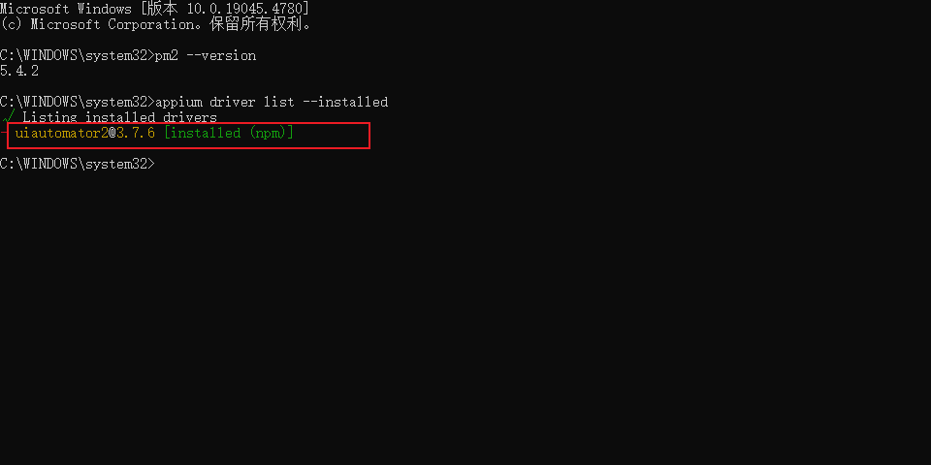

疑难杂症：

1.内存不足 解决方案 关闭终端窗口 重新启动**fb-install.bat 下图是出现问题的图**

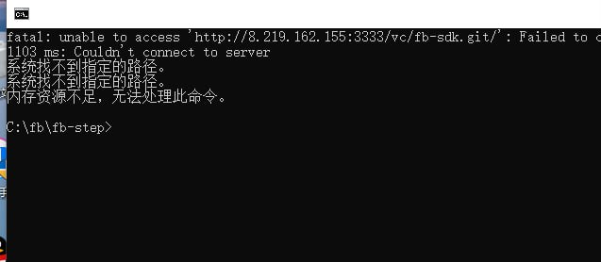

2.mp2 不是内部指令，以管理员权限打开终端 输入 npm install -g appium pm2

等待安装成功后 在输入 appium driver install uiautomator2，在启动脚本 **fb-install.bat 下图是出现问题的图**

